

Latvijas Universitātes Vadības un uzņēmējdarbības mācību centrs

(LU VUMC)

**IEVADS PROGRAMMATŪRAS TESTĒŠANĀ**

2021

ESF projekts Nr. 8.4.1.0/16/l/001  
‘’Nodarbināto personu profesionālās kompetences pilnveide”

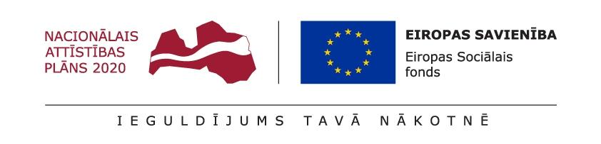

## **Lekcija 09**

**Uzdevums**

Uzdevums Nr 1. (60 min)

Sagatavot SQL vaicājumus, atverot šo mājas lapu:

https://sqlbolt.com/lesson/select_queries_introduction

Nepieciešams pierakstīt tikai SQL vaicājumu

Pievērst uzmanību, lai pieraksts atbilst nozares standartam

Katram uzdevumam tiek dotas 10 minūtes, tad pasneidzējs paskairos nākošo uzdevumu un lietojamo sintaksi

Mērķis: izkopt darbu komandā, izprast SQL pamatprincipus kopā ar pasniedzēju un lietot pareizu sintaksi